华艺台湾学术文献数据库使用指南
- 登陆
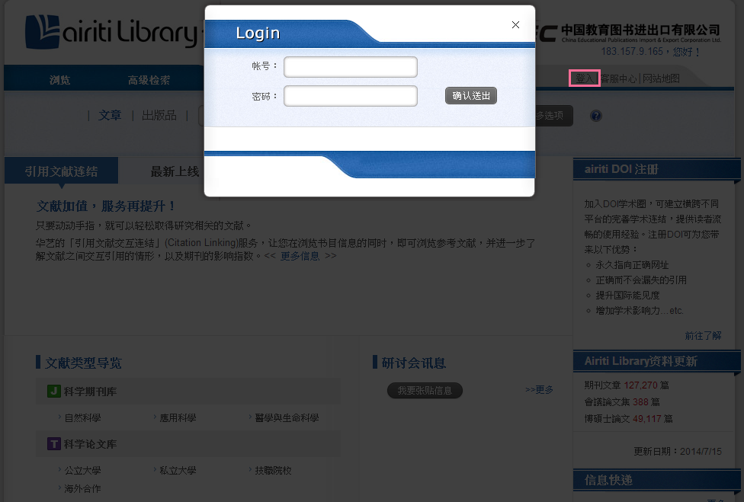
使用IP开通的学校无需登入，直接使用校内IP访问；
使用账号/密码登陆的用户，点击登入输入账号和密码即可。

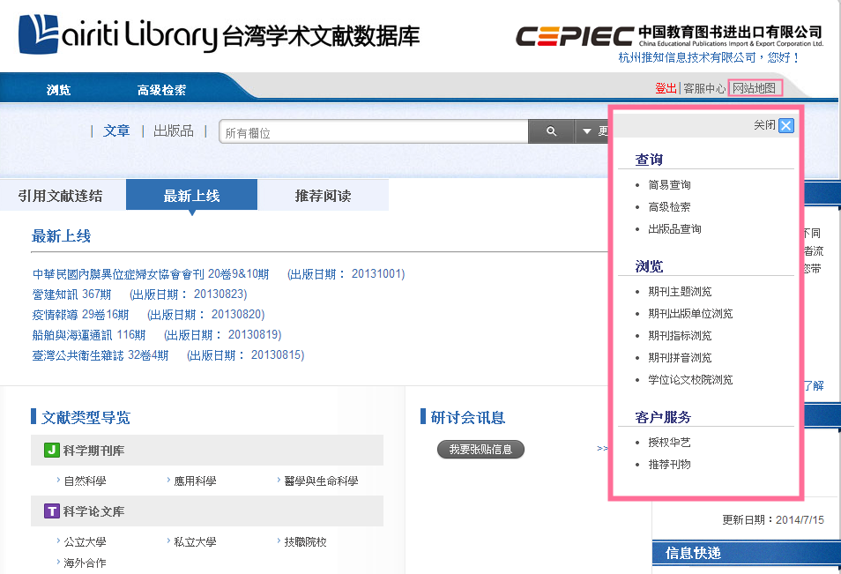
登入后即可显示学校名字在网页右上角；网站地图介绍了此网站的「查询」、「浏览」和「客户服务」的三大基本内容。

- 检索
2.1检索模式
2.1.1简易查询
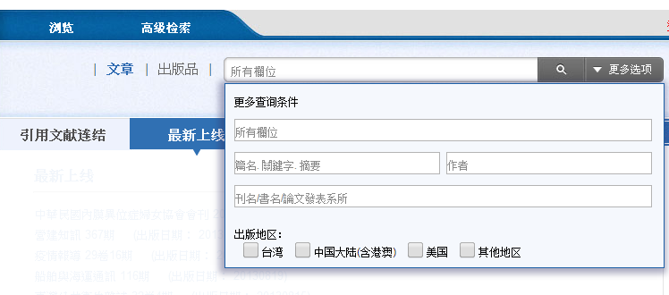
网站首页就提供了简易查询框，输入条件即可查询
2.1.2高级检索
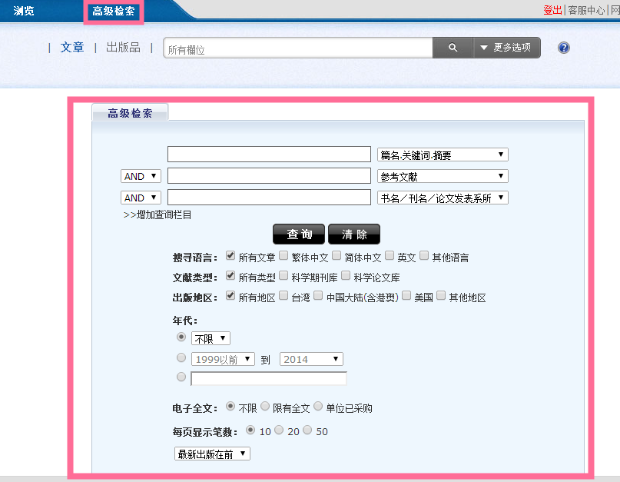
点击首页上方边栏的「高级检索」，进入高级检索页面，输入限定条件快速找到相关文献。

3 结果处理
3.1查询结果
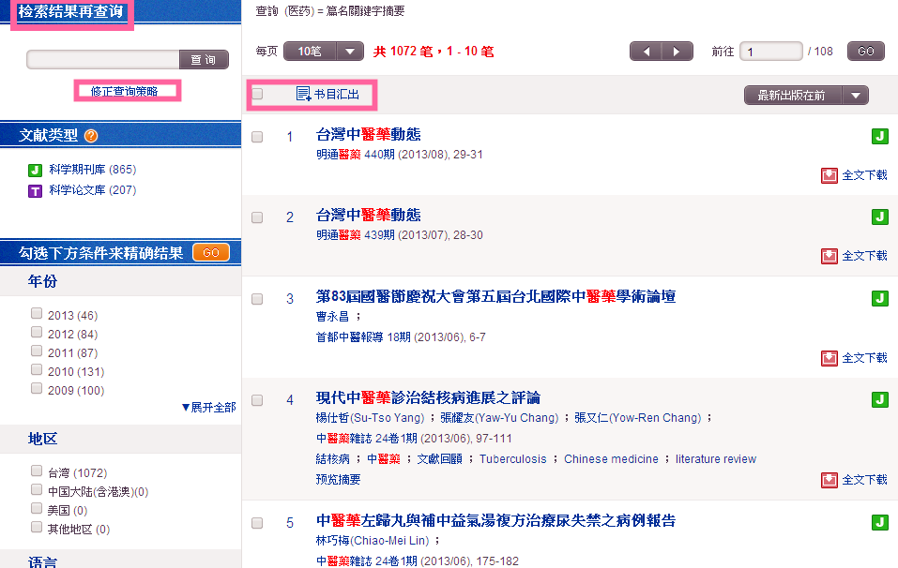
查询出的每篇文章，可通过「检索结果再查询」的功能，缩小查询结果。并可暂存检索结果，做为下次检索条件。使用者也可勾选所需论文，并可在「书目汇出」功能项中浏览并输出。
3.2预览模式
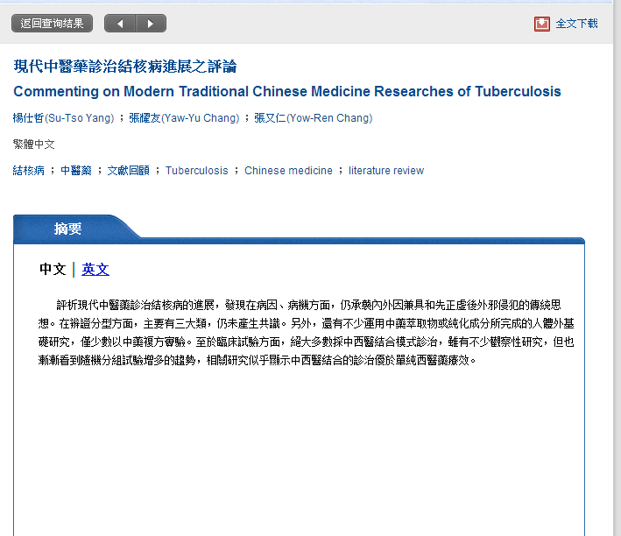
3.3书目汇出
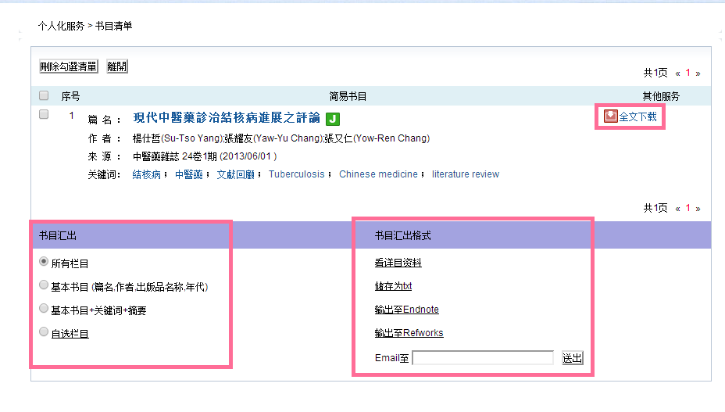
可选择书目字段、引用文献格式、输出格式，并利用储存、打印或Email的方式，将书目数据输出。
---------------------------------------------------------------------------------------------------------------------------------
联系方式
杭州推知信息技术有限公司
罗亮
邮编：310052
地址：浙江省杭州市滨江区江虹路1750号信雅达国际创意中心3806室
联系电话： 13913977044，0571-8790 1595\1596
Email:luoliang@twiinfo.com

